內政部建築研究所

研究發展成果技術移轉授權契約書

內政部建築研究所 （以下簡稱甲方）
立契約人：
（以下簡稱乙方）

本項技術由甲方出資與執行，業已產出具實用性之技術成果，其智慧財產權屬於甲方所有。為落實該項技術及加惠國內業界，甲方同意授權乙方於本契約授權地區使用該項技術，雙方同意本於誠信原則，協議下列條款，以為共同遵守。
第一條：授權標的
熱煙測試可控煙流率與密度造煙系統量化測試技術，詳附件1。
第二條：授權範圍
- 授權方式：本授權標的採非專屬授權方式。
- 授權地區：於中華民國（指臺灣、澎湖、金門、馬祖及其他附屬島嶼）境內。
- 授權期限：3年。
- 授權對象：乙方。
第三條：授權費用及付款方式
- 授權金：共計新臺幣_壹拾壹萬肆仟元整_，本授權金縱因本契約終止或解除亦不退還。
- 付款方式：乙方應於契約生效後7日內（遇例假日順延）將授權金以郵政匯票方式給付甲方，乙方未於期限內完成給付金額則本契約簽定視同無效。
第四條：技術移轉與實施
甲方應於乙方繳清授權金次日起7日內(遇例假日順延)，將本授權技術資料（如附件2）交付乙方。
第五條：義務與責任
- 諮詢指導：甲方應於同意授權之日起6個月內，於正常上班時段假甲方臺南實驗中心提供乙方計8個小時之技術指導或諮詢講解，乙方應自備所需系統設備或向甲方有償租借。超過前述範圍或乙方要求提供更詳細之諮詢服務或人員訓練時，應另外支付技術服務費予甲方，時間、費用及方式等細節，由甲乙雙方另行協議，甲方並無提供代言或向乙方所服務第三者做任何說明或保證之義務。
- 保密責任：乙方應以善良管理人之注意，妥善保管因本契約而知悉、持有本技術資料及本契約之細節，不得任意洩漏或交付任何第三人或使第三人知悉。甲方亦應以善良管理人之注意，妥善保管因本契約而知悉或持有乙方之營業秘密資料，不得洩漏或交付任何第三人。前述應保密資料，應以書面及其他有形方式呈現（如：光碟片、磁碟片、模型、實體產品、程式碼等） 並於其上註明有「機密」或類似標示。若乙方員工及其關係企業之員工，或可歸責於乙方之事由造成甲方損害者，乙方應依法負責。縱因本契約屆滿、終止或解除，乙方仍須負本項保密義務，若有違反，應賠償甲方所有損失。
第六條：無擔保規定
- 本授權標的之技術係按本契約簽定時之狀態交付乙方，乙方應自行釐清技術內容及本質，甲方不負任何擔保責任。
- 乙方利用授權標的之商業或其他行為均係獨立行為，概與甲方無關，乙方與第三人間因本授權標的所發生之權利義務關係，亦與甲方無涉。
第七條：違約處理
- 因乙方受僱人、使用人、委託單位之行為造成甲方損失，視為乙方之加害行為，第三人因乙方行為而造成對甲方之損害，乙方應負連帶損害賠償之責。
- 乙方若違反本契約各條款規定，甲方得不經催告逕行終止本契約，並請求損害賠償。
第八條：契約期限
本契約自甲、乙雙方簽約日起 3 年內有效，惟甲方基於國家法規政策另訂規範者，得於6個月前提出書面終止契約通知，乙方不得異議。
第九條：契約終止處理
乙方於契約終止後，不得自行或委託他人利用本授權標的，若有具體事證足證屬實，乙方應予以賠償甲方損失。
第十條：契約修改
- 本契約得經雙方同意以書面修改增訂，並應將經雙方簽署之書面附於本契約之後，作為本契約之一部分，並取代已修改增訂之原條文。
- 本契約未規定事宜應依民法及其他相關法令規定辦理。
第十一條：合意管轄
- 本契約應依中華民國之法律予以解釋及規範；雙方對於本契約、或因本契約而引起之疑義或糾紛，雙方同意依誠信原則解決之。
- 契約如有爭議糾紛，經甲方同意後，得於台北提付仲裁，並依我國仲裁法解決；涉訴訟時雙方同意以臺灣臺北地方法院為第一審管轄法院。
第十二條：聯絡方式
- 本契約有關之通知或要求應以書面送達下列之處所及人員（以下簡稱「聯絡人」），經送達該聯絡人者，即視為已送達該方當事人：
甲方聯絡人姓名：內政部建築研究所
職稱：
E-mail:
電話：
傳真：
地址：新北市新店區北新路三段200號13樓
乙方聯絡人姓名：
職稱：
E-mail：
電話：
傳真：
地址：
- 雙方聯絡人或聯絡資料有所更動時，應以書面通知對方，並告知更新內容。
第十三條：契約份數
本契約書計正本壹式二份、副本壹式二份，由雙方各執正、副本乙份為憑。

簽約人
甲方：內政部建築研究所
代表人： 所長 王榮進 （簽章）
地址：新北市新店區北新路三段200號13樓

乙方：
代表人： （簽章）
地址：
公司統一編號：

中 華 民 國 年 月 日

授權標的內容說明
- 非專屬授權標的
附件1
本案非專屬技術移轉授權標的為「熱煙測試可控煙流率與密度造煙系統量化測試技術」。
二、授權標的明細表
熱煙測試可控煙流率與密度造煙系統量化測試技術
項目 | 技術摘要
內容摘要 | - 本授權標的，為本所107年「熱煙測試可控煙流率與密度造煙系統」新型專利 (專利期間自2018年8月21日至2028年5月30日止)之測試技術應用(附件)。  - 本量化測試技術可藉由煙霧產生裝置結合風機之設置產生所需之發煙流率與煙密度,以於熱煙測試時模擬各種不同材質的燃燒情形，達到量化測試之目的。  - 本量化測試技術可適用於CNS 15937煙控系統性能現場試驗法－熱煙試驗適用範圍，以及煙控系統性能設計、避難設計或一般煙控系統相關之性能驗證試驗皆可使用此方法。  - 本授權僅針對專利內容所述的造煙系統量化測試技術進行技轉，不包含執行此系統所需的量測設備、人員現場操作與分析。
三、技術揭露資料表
內政部建築研究所 技術揭露資料表
技術名稱 | 熱煙測試可控煙流率與密度造煙系統量化測試技術
技術創作人  /研究單位 | 內政部建築研究所
技術摘要 | 本測試技術主要利用煙霧產裝置結合可程式控制風機，以模擬產出不同材質燃燒所需之煙霧密度及煙流率，可以量化方式驗證煙控系統性能，能否符合原設計需求，以提高火災煙控及避難安全。  本專利之造煙系統包括一煙霧產裝置(圖之1)、高壓一氧化碳氣瓶(圖之3)、控制單元(圖之4)與一風機(圖之2)，煙霧產生裝置以一出煙口(圖之5)連接風機之捲吸口，以將所產生的煙霧送入風機中，風機接受到來自煙霧產生裝置之煙霧之後，可以加強煙流並控制所排出煙霧的發煙流率以及煙霧密度，以模擬產出所需不同材質燃燒之煙霧密度及煙流率，最後將所需煙霧自導風管(圖之6)排放至測試場所。  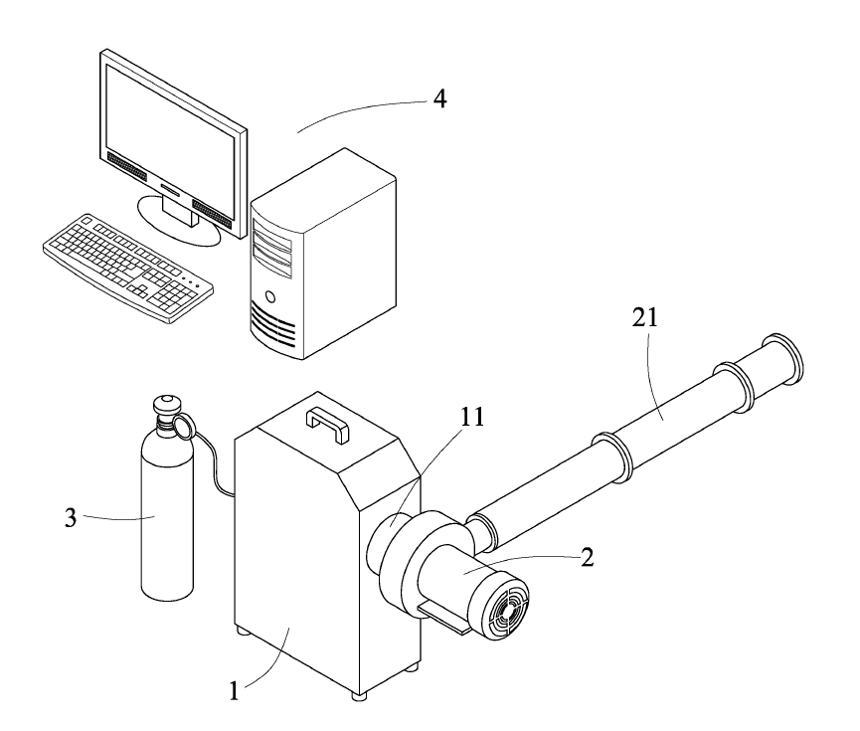  5  6  為了模擬不同燃燒狀況下煙霧產生情形，可依照欲模擬之條件選用低壓風機、中壓風機或高壓風機。經由控制單元可控制煙霧產裝置與風機排出的煙流率與密度，再結合測試場地佈設測溫及光亮量測(或偵煙探測器)，可監測煙層於建築物中流動與高度，以驗證煙控系統性能。
技術類型 | □發明 ■新型 □軟體著作
技術開發之特點 | - 可量化測試：相較CNS 15937或AS 4391為煙霧示蹤性測試，本系統之測試技術可進一步藉由程式控制產生定量煙捲吸流率，達到量化測試之目的。  - 適用性：本量化試技術,可藉由煙霧產生裝置結合風機，產生所需之出煙流率與煙霧密度,以於熱煙測試時模擬各種不同材質的燃燒情形，適用於性能式煙控、避難設計，或一般煙控系統之驗證。
研發程度 | 已應用於隧道通風系統全尺度煙控功能驗證
產業應用性 | 性能式煙控、避難設計，或一般煙控系統皆可應用。
衍生性應用 | 煙控系統維修及功能檢查，逃生避難演練。

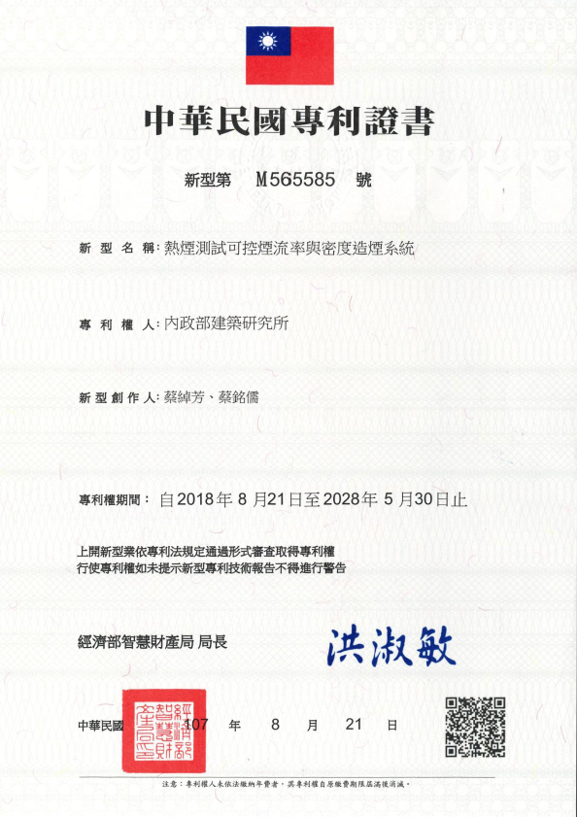
附件

授權技術資料
附件2
一、基本軟硬體需求(自備，請參考附件1技術揭露資料表之技術摘要說明)
1.煙霧產裝置：1組以上(依驗證發煙密度而定)
2.高壓一氧化碳氣瓶：數量配合煙霧產裝置及驗證時間而定
3.風機：1組以上(能量依驗證模擬火源熱釋放率之捲吸流率而定)
4.捲吸口：須能將煙霧產裝置噴發之煙霧經由風機完全吸引，不會溢流。
5.導風管：經由風機傳送，規模尺度大小依驗證模擬火源熱釋放率之捲吸流率而定，並須能於出風口量測出風流率。
6.控制單元：可控制風機及煙霧產生裝置。
二、操作流程
1.以風機、導風管及控制單元，依驗證情境火源規模、設計之捲吸流率或依ISO 16735 之發煙量計算模式計算捲吸流率，量測出風口之流率達設計需求流率後加以設定。
2.以1組以上煙霧產生裝製造煙，經由步驟1，量測出風口之煙密度確認達驗證情境設計之煙密度(如有煙密度要求)後設定。
3.選擇至少250m³之矩形空間，進行發煙量與時間關係量測，或委託內政部建築研究所防火實驗中心測試，以調校符合設計之發煙率。
4.於現地依發煙率調校結果進行造煙及試驗。

